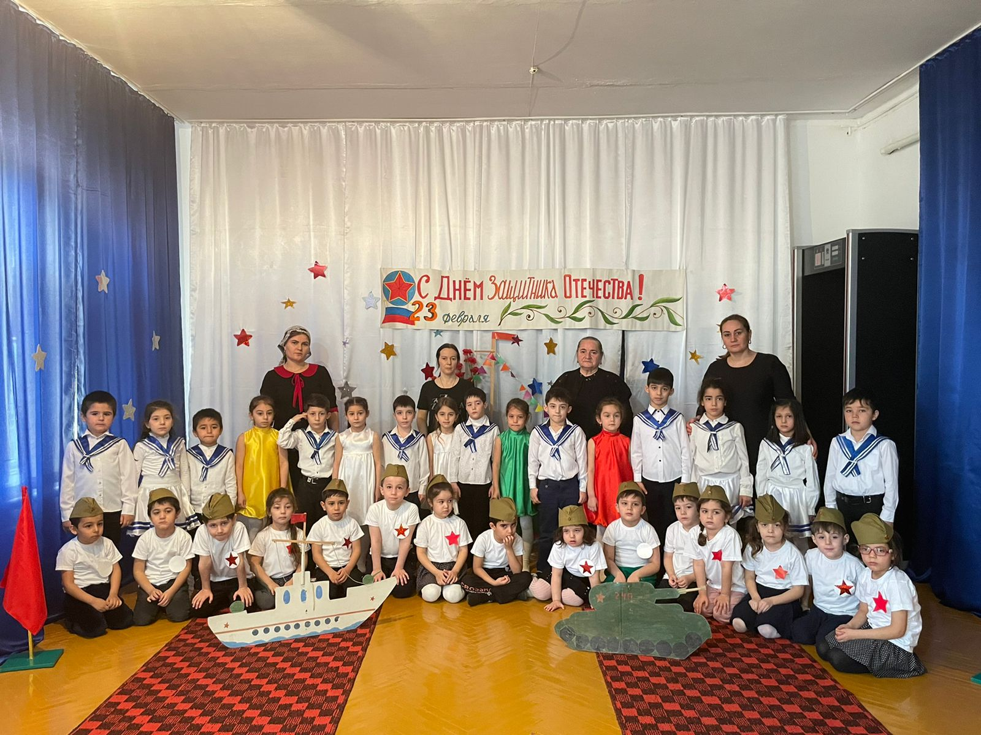

Физ. инструктор Бегова Б.А.
2022 год

Развлечение в средней группе к 23 февраля в детском саду
«Мы — защитники страны»
Цель: создать радостную атмосферу праздника;
Программное содержание:
обучающие:
- расширять представление детей о государственном празднике;
воспитывающие:
- воспитывать чувство товарищества, патриотизма;
развивающие:
- развивать силу, ловкость, целеустремленность.
Оборудование: 2 обруча, набивные мешочки с песком, 2 корзины, картонные круги, 2 веревки, 2 дуги, аудиозапись с музыкой.
Ход развлечения:
(Дети заходят в зал под музыку)
1 ребенок:
Нашей Армии Российской
День рожденье в феврале!
Слава ей непобедимой!
Слава миру на земле!
2 ребенок:
Всех защитников страны
Поздравляем нынче мы.
Все солдаты берегут
Землю, небо, мир и труд
Для того, чтобы все дети
Жили счастливо на свете.
3 ребенок:
Мы пока что дошколята,
А шагаем, как солдаты.
Будем Родину любить
Будем в армии служить.
4 ребенок: Здравствуй, праздник!
Здравствуй, праздник!
Праздник мальчиков и пап!
Всех военных поздравляет,
Наш любимый детский сад!
Песня «Наша Родина сильна»
Ведущий: 23 февраля, наша страна отмечает День Защитников Отечества. Этот праздник посвящен всем мужчинам и мальчикам, которые защищали, защищают и будут защищать нашу страну, чтобы мы с вами могли жить под мирным небом нашей Родины. Наши воины самые мужественные, смелые и конечно наши дети, хотят быть на них похожими. Пройдет немного времени, наши мальчики подрастут и станут солдатами, защитниками Родины. А пока я предлагаю вам послушать, о чем они мечтают.
1-й ребенок: А мне нравится пехота
Каска, фляжка на ремне.
Очень важная работа
Быть солдатом на земле!
2-й ребенок: Я пойду служить танкистом,
Научусь в мишень стрелять
Или стать парашютистом,
Очень хочется летать!
3-й ребенок:
У меня мечта простая.
Покорить бы высоту
Летчиком я стать мечтаю,
Но сначала подрасту!
4-й ребенок: Служат в армии солдаты,
Подражают им ребята.
Мы немножко подрастем,
Тоже в армию пойдем!
Ведущий: Нашей армии солдаты всегда нужны. Предлагаю мальчикам и девочкам испытать на себе, как тяжела солдатская служба. Добро пожаловать в Школу молодого бойца, где наши дети продемонстрируют свою силу, быстроту и находчивость. Но сначала мы устроим разминку для будущих воинов
Разминка
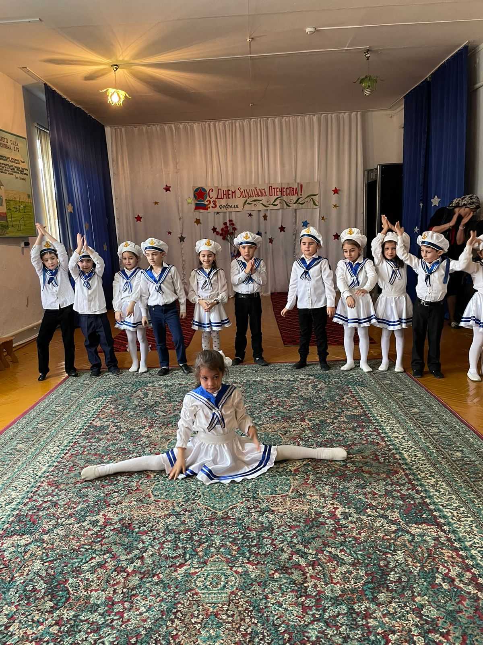
1-й конкурс «Меткие стрелки» На расстоянии 2 метров от первого участника лежит обруч. Дети по очереди бросают в него набивные мешочки. Побеждает та команда, у которой в обруче находится большее количество мешочков.
Ведущий: - Вы мешочки в цель кидайте, свою ловкость проявляйте!
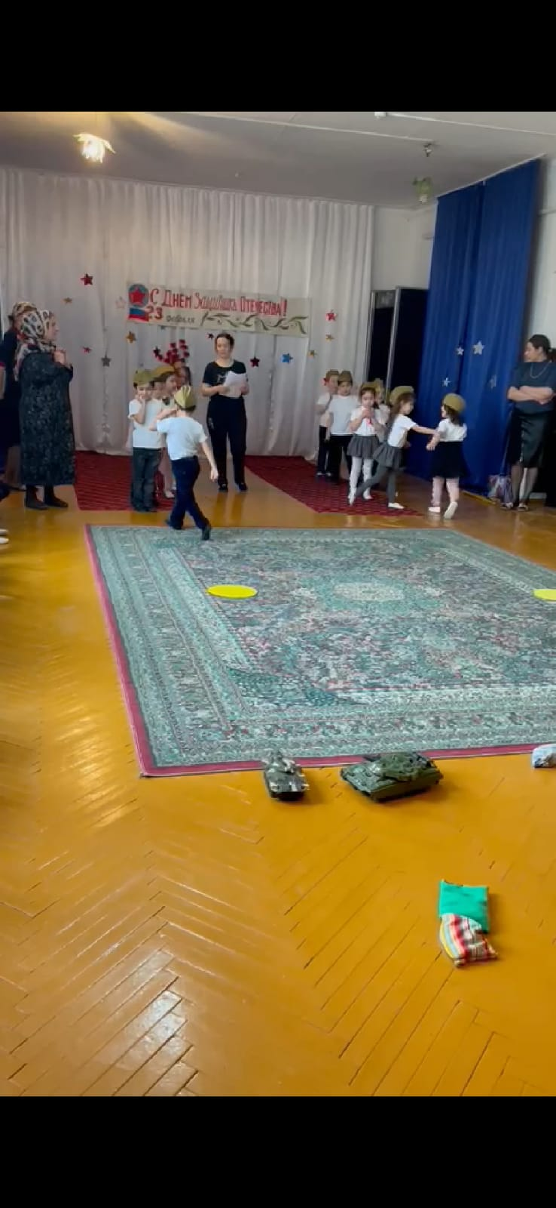
(жюри подводит итоги)
2-й конкурс «Кавалеристы» Участвуют две команды. Ребенок объезжает вокруг кубика на мяче и возвращается обратно. Всадник передает мяч (коня).
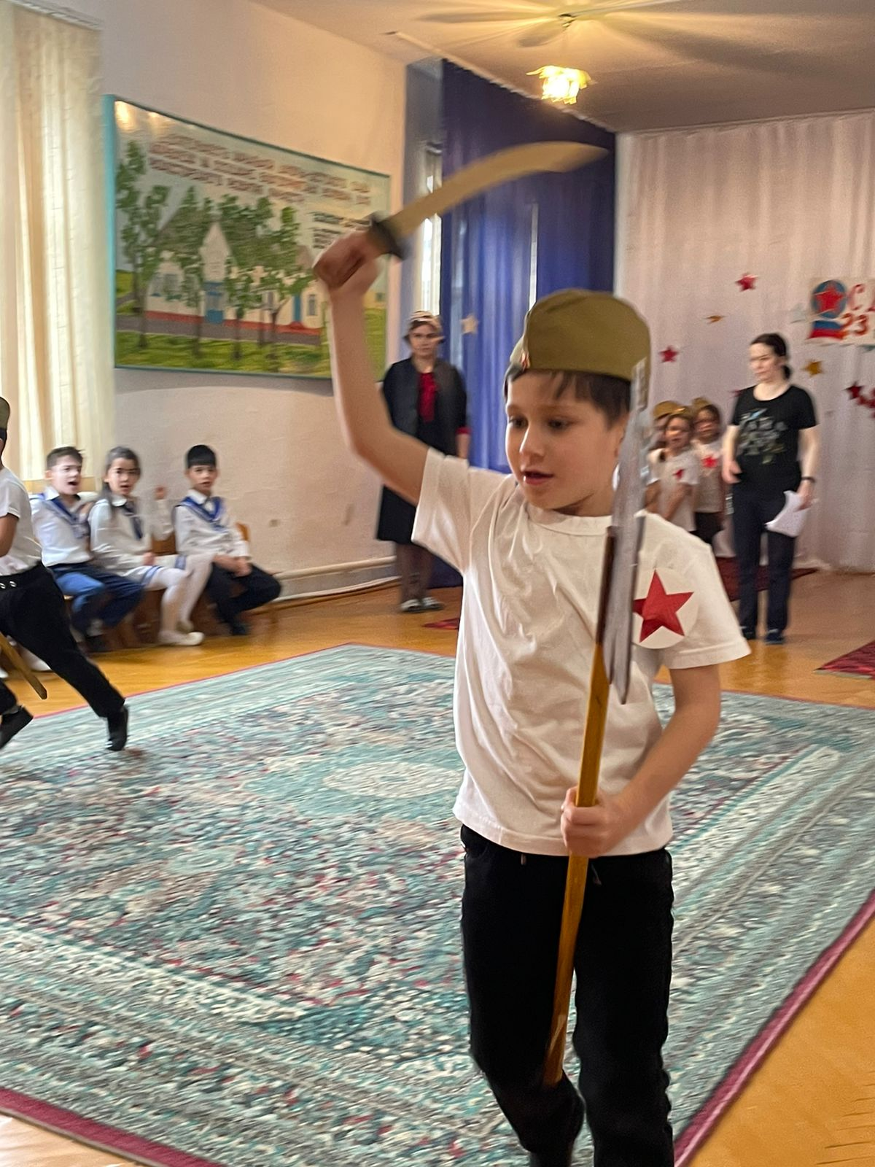
(жюри подводит итоги) 3-йконкурс «Болото» А дальше с вами ждет трудная дорожка по болоту, но ступать нужно только по кочкам. (Дети идут и наступают на картон)
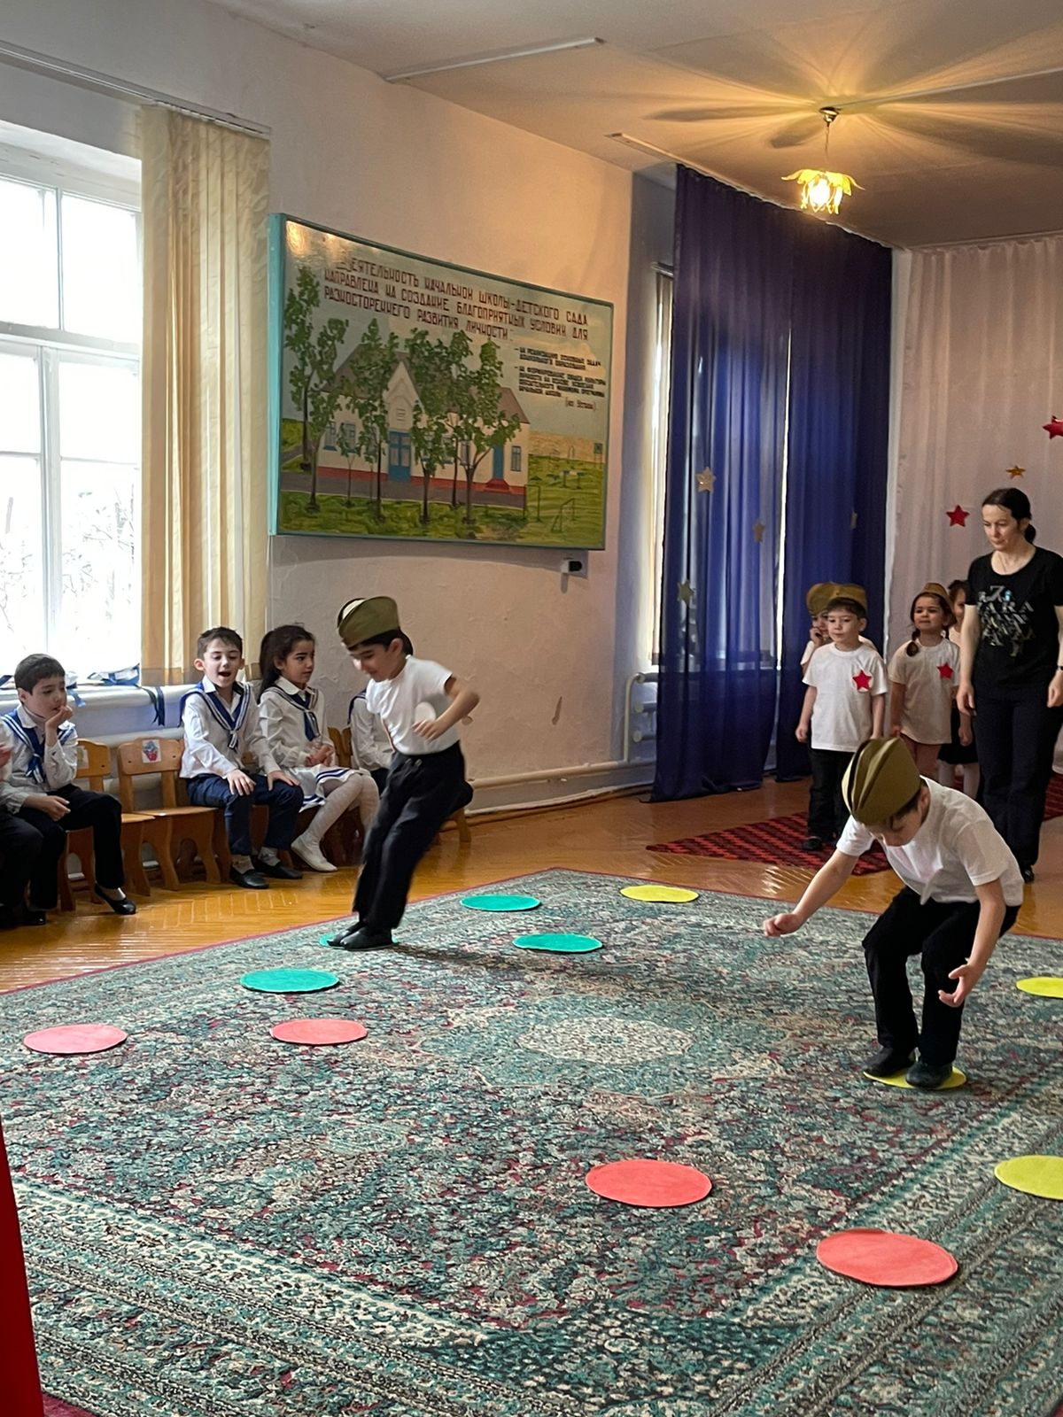
(жюри подводит итоги) Ведущий: - Молодцы! Все справились с заданием! А сейчас объявляется привал для того, чтобы наши солдаты могли немного отдохнуть после тяжелой службы.
ПЕСНЯ «НАША АРМИЯ СИЛЬНА»
1. Наша армия сильна? (Да)
2. Охраняет мир она? (Да)
3. Мальчишки в армию пойдут? (Да)
4. Девочек с собой возьмут? (Нет)
5. У Буратино длинный нос? (Да)
6. На корабле он был матрос? (Нет)
7. Лежит летчик на границе? (Нет)
8. Он летает выше птицы? (Да)
9. Сегодня праздник отмечаем? (Да)
10. Мам, девчонок поздравляем? (Нет)
11. Мир важней всего на свете? (Да)
12. Знают это даже дети? (Да)
Есть такая профессия моряк . Ими становятся только самые сильные и отважные солдаты МАРШ БРОСОК
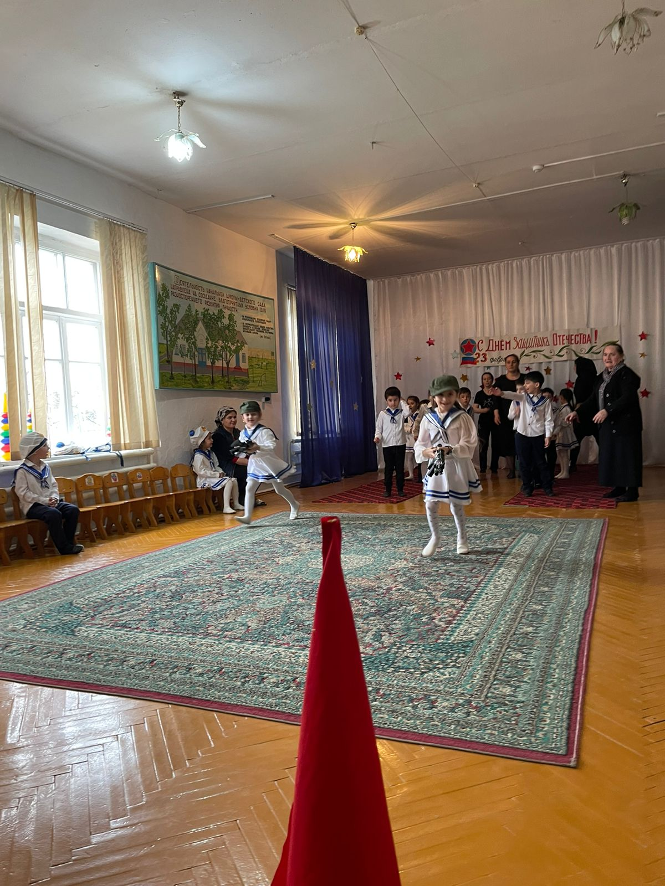
Морякам служить на кораблях очень трудно , морях и в океанах бушуют волны и сильные штормы . После этого нужно приводить порядок корабли . МОЕМ ПАЛУБУ
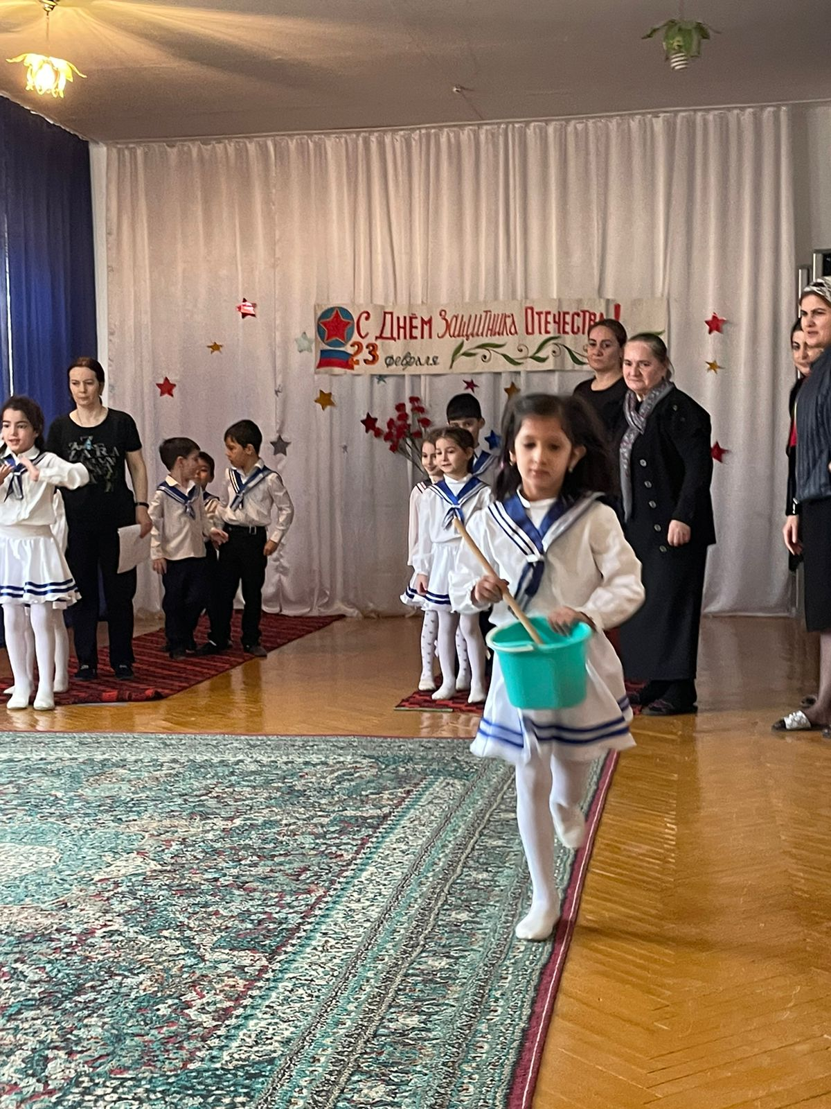
Во время шторма лодки переворачиваются ,а морякам приходится спасать людей . Эстафета «СПАСАТЕЛИ»
ТАНЕЦ: «РИСУЮ ЭТОТ МИР
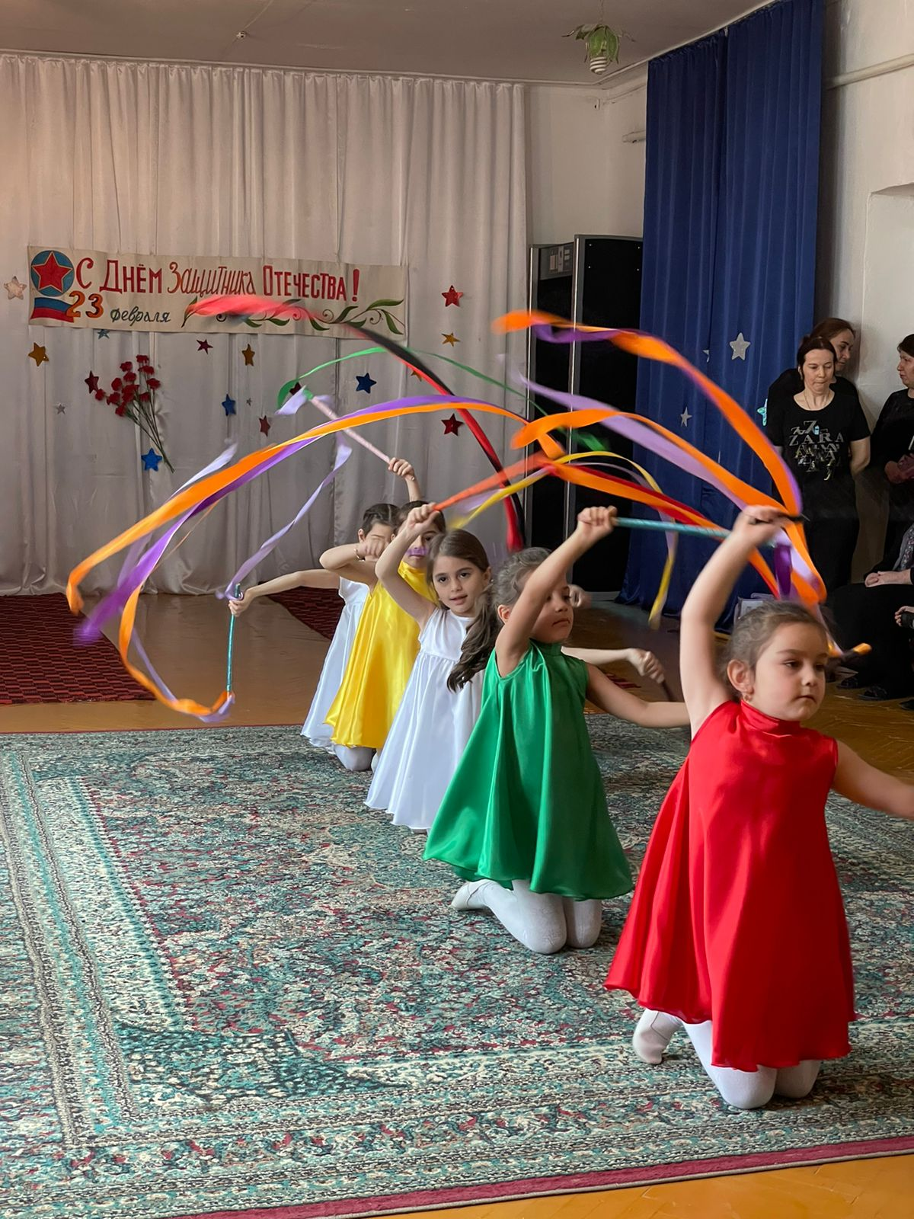
Отдохнули мы на славу, победили все по праву.

